EMPRESA



PARCHS

Especificación de UI

Integrantes

Ampuero Donayre , Germán Alejandro

Angeles Bocangel , Manuel Moises

Cardenas Ramirez , Jean Carlo

Huerta Villalta , Jasmin Amparo

Pairazaman Arias , Oscar Eduardo

Rojas Gala , Nicolas Alonso

Solano Otiniano , Lucia Alejandra

1. **MAPA DE SISTEMA**

**1.1 Modelo Lógico**

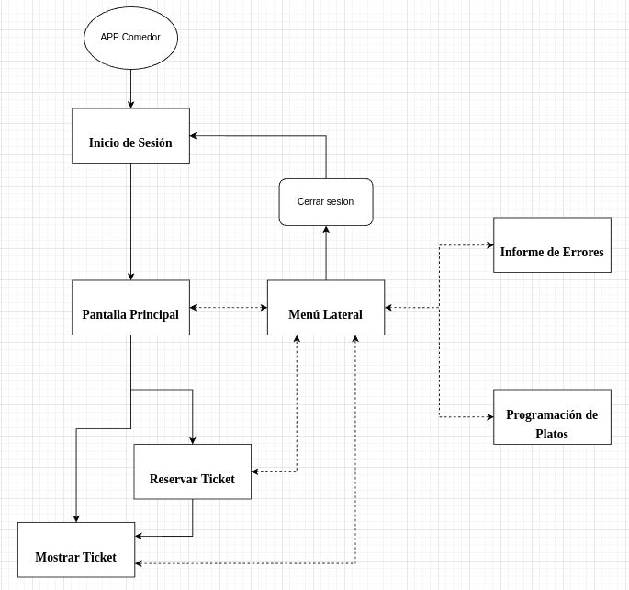

**1.2 Navegación**

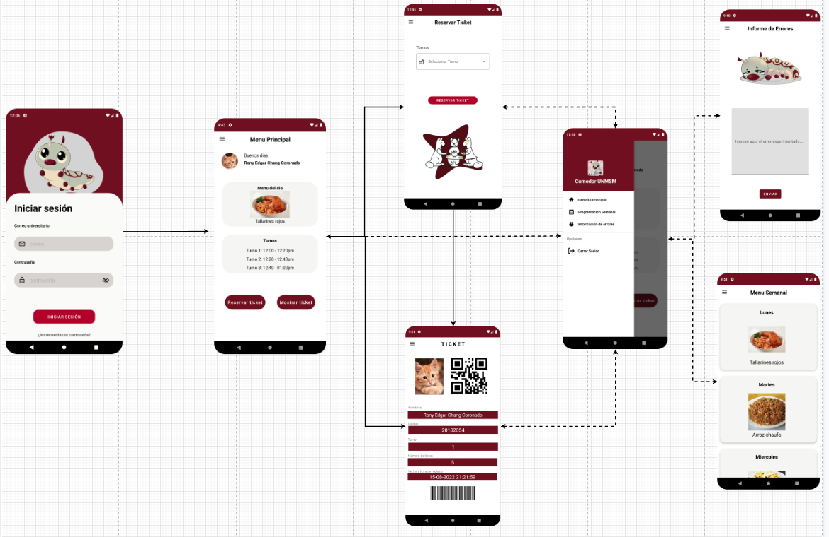

1. **PROCESO DE NAVEGACIÓN DE USUARIO**

En la siguiente sección se describe de forma detallada la interfaz gráfica con las principales características de la aplicación, exponiendo las pantallas anteriormente expuestas, así como aquellas que son dependientes de otras. Cada distinto fragmento de aplicación corresponde a un subtema del presente capítulo, puesto que las distintas pantallas de la aplicación tienen una funcionalidad determinada. A continuación se presentarán cada parte del sistema en orden de los posibles caminos lógicos.

**2.1 Inicio de Sesión**

El inicio de sesión es la primera pantalla interactiva en aparecer al iniciar desde cero la aplicación. Aquí el usuario ingresará dos datos asociados a su cuenta institucional: el correo electrónico y la contraseña. Por último, el botón que enviará al usuario a la pantalla principal luego de que el sistema haya validado los datos ingresados.

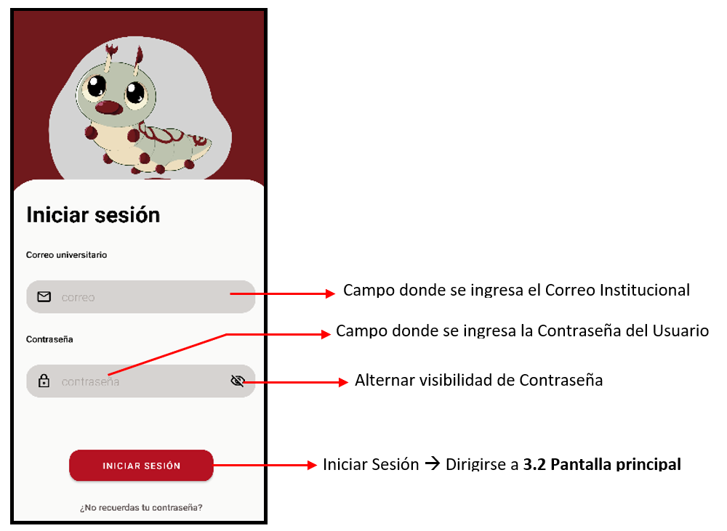

## 

## **2.2** **Pantalla Principal**

La pantalla principal de la aplicación aparece después de iniciar sesión satisfactoriamente. En base al correo electrónico utilizado para el inicio de sesión, se muestra la información del usuario (nombre e imagen). Además, aquí se encuentra la información sobre el plato del día, horarios de los turnos y los botones que nos permiten reservar el ticket y mostrar el ticket una vez que se reserve. En el caso que no hayamos reservado un ticket y presionamos el botón de mostrar ticket, se mostrará turno y número de ticket con el valor de 0. Finalmente, en la esquina superior izquierda tenemos el botón para desplegar el menú lateral que cuenta con distintas opciones que serán explicadas más detalladamente en el punto 3.3.

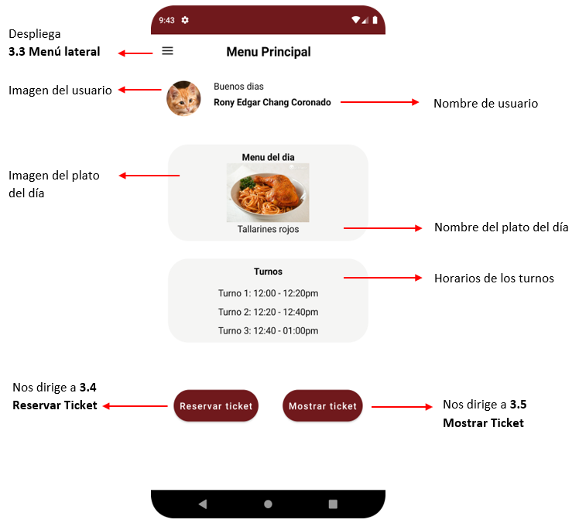

## 

## **2.3** **Menú Lateral**

Se trata de un menú que nos facilita acceder al menú principal, a la programación de platos y al reporte de errores, sin tener muchos botones o iconos en la pantalla principal, haciendo que el diseño sea más limpio y sencillo para el usuario.

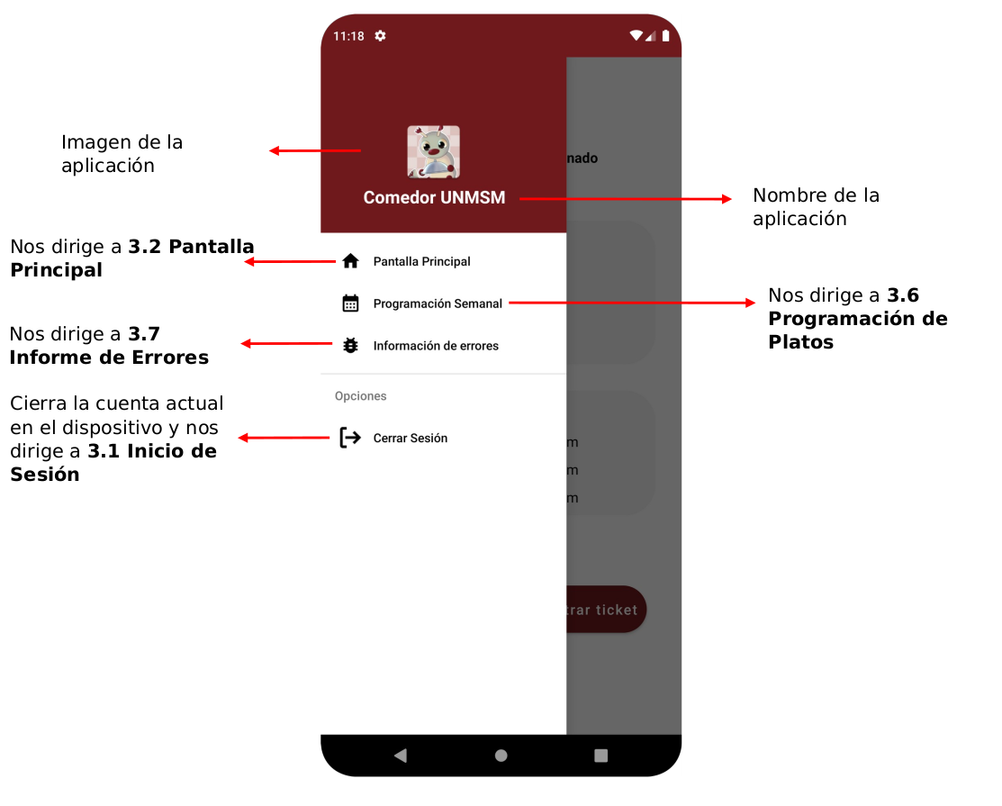

## **2.4** **Reservar Ticket**

En esta pantalla el usuario podrá elegir el turno para el ingreso al comedor, estos son tres:

* Turno 1: 12:00 - 12:19
* Turno 2: 12:20 - 12:39
* Turno 3: 12:40 - 13:00

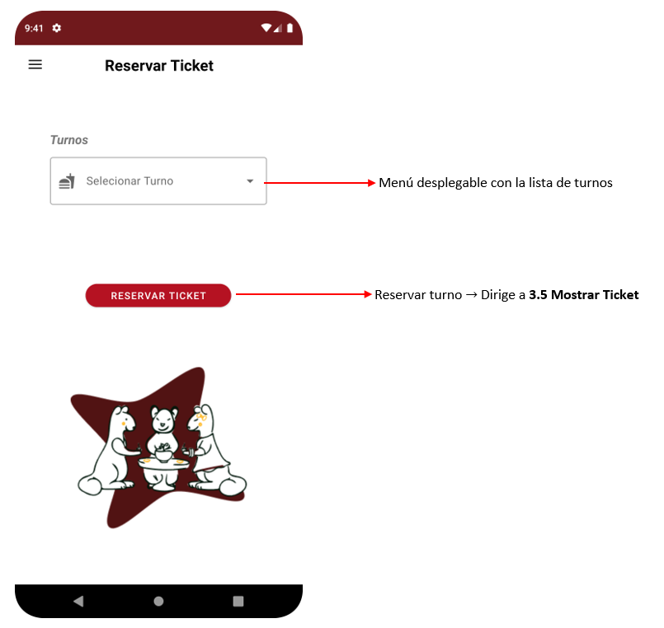

## **2.5 Mostrar Ticket**

En esta sección el usuario podrá visualizar su ticket luego de ingresar un turno disponible.

Al ingresar el código, aparecerá el código de barras y un código QR, ambos son únicos para cada usuario. Además se visualizarán otros datos como el nombre del estudiante, su código, el turno seleccionado y el nivel que le corresponda.

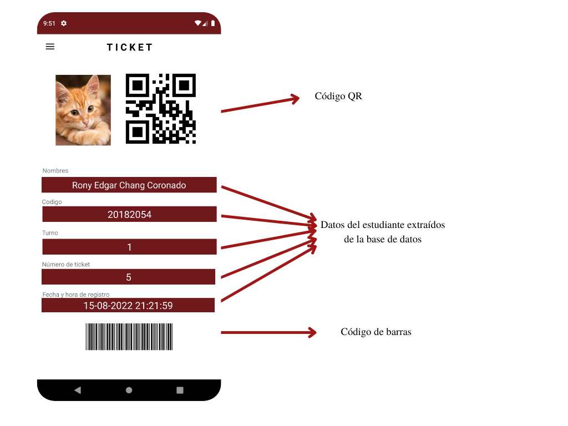

## **2.6** **Programación de Platos**

En este apartado se apreciarán los distintos platos que se darán en el comedor durante la semana. Asimismo estos se conectarán con la base de datos y la API para mantener actualizados los platos de la semana.

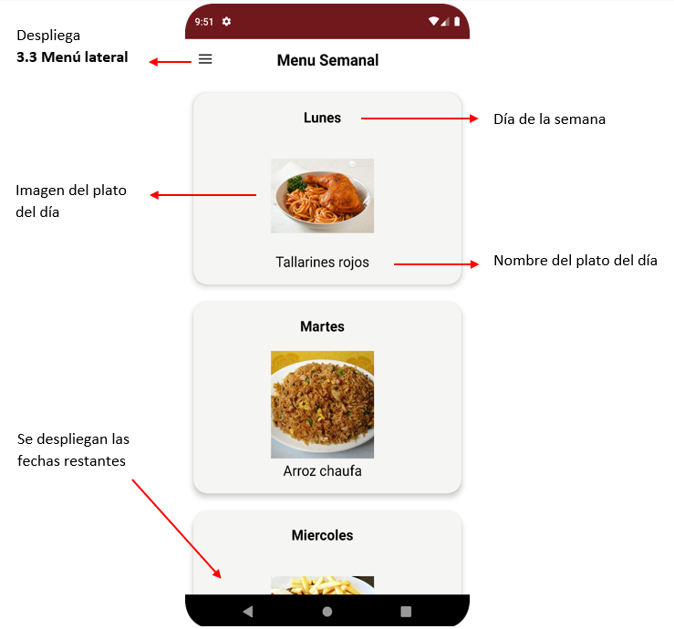

## **2.7** **Informe de Errores**

La última pantalla no forma parte directa del proceso de reserva y visualización de ticket del comedor UNMSM, sin embargo ayuda al usuario a mantenerse comunicado con los administradores mediante el envío de Informes de Error por medio de un apartado en la aplicación con el mismo nombre de su funcionalidad.

